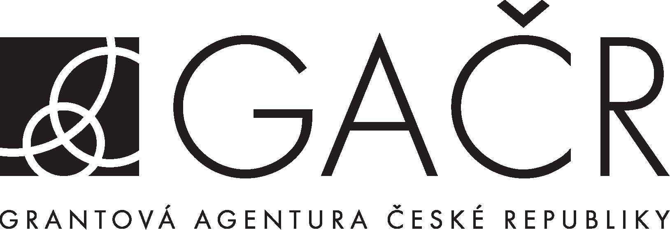

Dodatek z roku 2019 č. 1 ke smlouvě o poskytnutí dotace na podporu grantového projektu
č. 19-03207S panelu č. P108

Strany
- Česká republika – Grantová agentura České republiky
se sídlem Evropská 2589/33b, 160 00 Praha 6
IČO: 48549037
Zastoupená: RNDr. Alicí Valkárovou, DrSc., předsedkyní Grantové agentury České republiky
(dále jen „Poskytovatel“)

a

- Univerzita Palackého v Olomouci
se sídlem Křížkovského 511/8, 771 47 Olomouc
IČO: 61989592
Zastoupený/á: prof. Mgr. Jaroslav Miller, MA, Ph.D.
Zapsaný: …………………………………………………………………
č. účtu: ……………………… vedený u ……..
(dále jen „Příjemce“)

uzavřely tento

dodatek ke smlouvě o poskytnutí dotace na podporu grantového projektu:
(dále jen „Dodatek“)

I.
- Mezi shora uvedenými stranami byla uzavřena smlouva o poskytnutí dotace na podporu grantového projektu
č. 19-03207S (dále jen „Smlouva“), jejímž předmětem je řešení grantového projektu:

registrační číslo grantového projektu: 19-03207S (dále jen „Projekt“)

název Projektu: Bimetalické a trimetalické fluorescentní nanoklastry: syntéza, fyzikálně-chemické vlastnosti,
a aplikace pro zobrazování biologických systémů

řešitelka Projektu: doc. RNDr. Karolína Machalová Šišková, Ph.D.

- Pojmy použité v textu tohoto Dodatku mají stejný význam, jako obdobné pojmy použité a definované v rámci Smlouvy nebo na které Smlouva odkazuje.

II.
- Smlouva ve znění dodatků ke Smlouvě se tímto Dodatkem mění tak, že se z důvodu mateřské dovolené v období
od 1. 10. 2019 do 30. 4. 2020 (dále jen „přechodné období“) stávající řešitelka uvedená ve Smlouvě dočasně nahrazuje novým řešitelem, resp. se na toto přechodné období ustanovuje nový řešitel Projektu:

stávající řešitelka: doc. RNDr. Karolína Machalová Šišková, Ph.D. bude po přechodné období, tj. v období předpokládané mateřské dovolené od 1. 10. 2019 do 30. 4. 2020 nahrazena dočasně novým řešitelem

nový řešitel: doc. RNDr. Libor Machala, Ph.D.

- Příjemce odpovídá za to, že nový řešitel souhlasí se svým ustanovením řešitelem Projektu, že byl seznámen s obsahem Smlouvy, včetně obsahu všech jejích příloh a dodatků, s věcným obsahem návrhu Projektu, jakož i se Zadávací dokumentací, a zavazuje se ve vztahu k Poskytovateli dodržovat veškerá ustanovení obecně závazných právních předpisů, Smlouvy, včetně všech jejích příloh a dodatků, a Zadávací dokumentace.
- Příjemce tímto ujišťuje Poskytovatele, že shora uvedený nový řešitel je k Příjemci v pracovněprávním vztahu, pokud není příjemce–fyzická osoba současně řešitelem.
- Nedohodnou-li se smluvní strany jinak, ustanovuje se po skončení přechodného období do funkce řešitelky Projektu opět stávající řešitelka.

III.
- Jakékoli změny či doplňky tohoto Dodatku mohou být provedeny pouze v písemné formě a po předchozím souhlasu obou smluvních stran.
- Neplatnost jakéhokoliv ustanovení tohoto Dodatku se nedotýká jeho platnosti jako celku nebo platnosti kterékoliv jiné jeho části.
- Tento Dodatek se po uzavření stává nedílnou součástí Smlouvy. Tento Dodatek nabývá platnosti a účinnosti dnem uzavření, nestanoví-li zvláštní právní předpis jinak.
- Poskytovatel prohlašuje, že je povinným subjektem dle § 2 odst. 1 zákona č. 340/2015 Sb., o registru smluv a může mu v souladu s tímto zvláštním právním předpisem vzniknout povinnost uveřejnit tento Dodatek, případně spolu se Smlouvou v registru smluv. V případě, že povinnost uveřejnit tento Dodatek, případně spolu se Smlouvou, náleží dle zákona o registru smluv oběma smluvním stranám, dohodly se smluvní strany na tom, že uveřejnění provede Poskytovatel. Tím není dotčeno právo Příjemce uveřejnit příslušnou opravu smluvní dokumentace, která nebyla uveřejněna v souladu se zákonem o registru smluv nebo bylo-li Příjemci doručeno rozhodnutí nadřízeného orgánu nebo soudu, na jehož základě má být neuveřejněná část smluvní dokumentace nebo dotčená metadata poskytnuta podle předpisů upravující svobodný přístup k informacím. Příjemce se zavazuje Poskytovatele o takové opravě informovat a předem s ním tento postup projednat.
- Smluvní strany se shodly na tom, že z uveřejnění jsou v souladu se zvláštními právními předpisy vyloučeny některé části smluvní dokumentace, zejména pak návrh Projektu Příjemce a specifikace finančních náležitostí a to z důvodu: (i) ochrany obchodního tajemství, (ii) ochrany osobních údajů řešitele, spoluřešitele a členů týmů, (iii) ochrany důvěrnosti majetkových poměrů řešitele, spoluřešitele a členů týmů, (iv) ochrany práv třetích osob k předmětu práva autorského nebo související s právem autorským, (v) ochrany práva autorského v držení veřejných institucí, které jsou příjemci nebo spolupříjemci podpory výzkumu a vývoje z veřejných prostředků podle zákona č. 130/2002 Sb., o podpoře výzkumu, experimentálního vývoje a inovací (vi) skutečnosti, že obsahuje technickou předlohu, návod, výkres, projektovou dokumentaci, model, způsob výpočtu jednotkových cen, vzor a výpočet ve smyslu § 3 odst. 2 písm. b) zákona o registru smluv a (vii) že to vylučuje zákon č. 130/2002 Sb., o podpoře výzkumu, experimentálního vývoje a inovací.
- Smluvní strany se zavazují dodržovat mlčenlivost o všech skutečnostech, o kterých se dozvěděly v souvislosti se Smlouvou. Povinnost mlčenlivosti se nevztahuje na ty skutečnosti, které jsou nebo se stanou obecně známými a veřejnými, aniž by se tak stalo v důsledku porušení Smlouvy. Smluvní strany prohlašují, že mají zájem zejména na ochraně informací obsažených v konkrétním návrhu Projektu Příjemce a přílohách Smluv nebo dodatků obsahujících specifikace finančních náležitostí z důvodu vymezených v čl. III. odst. 5 tohoto Dodatku. Za všech okolností jsou smluvní strany povinny zachovávat a chránit duševní vlastnictví, obchodní tajemství a důvěrné informace či jiné informace, které nelze poskytnout podle předpisů upravujících svobodný přístup k informacím nebo dle jiných právních předpisů, jakož i zachovávat mlčenlivost o veškerých skutečnostech, které by mohly negativně ovlivnit konkurenceschopnost, fungování a dobré jméno druhé smluvní strany. Výše uvedené informace nepodléhají zveřejnění v registru smluv minimálně do doby, než případné rozhodnutí nadřízeného orgánu Příjemce, nadřízeného orgánu Poskytovatele nebo rozhodnutí soudu závazně stanoví, že takto neuveřejněná část smluvní dokumentace nebo takto vyloučená metadata mají být poskytnuta podle předpisů upravujících svobodný přístup k informacím.
- Tento Dodatek je sepsán ve dvou vyhotoveních v českém jazyce s platností originálu, z nichž Poskytovatel a Příjemce obdrží po jednom vyhotovení.
    - Smluvní strany závazně prohlašují, že si tento Dodatek přečetly, s jeho obsahem se seznámily a s tímto zcela a bezvýhradně souhlasí.

V Praze dne 24. 9. 2019 V ……………………… dne ……………………….

……………….………………………………………… ……………….…………………………………………
za Poskytovatele za Příjemce¹
RNDr. Alice Valkárová, DrSc.
předsedkyně Grantové agentury České republiky

___________________________________________________________________________________________________

¹ U příjemce–právnické osoby nebo organizační složky státu nebo územně samosprávného celku uveďte rovněž jméno, příjmení a funkci osoby oprávněné tuto právnickou osobu zastupovat.

